Oficio N° 17.963
rrp/mrb
S.110ª /370ª

VALPARAÍSO, 21 de diciembre de 2022

La Cámara de Diputados, en sesión de esta fecha, aprobó en general el proyecto de ley que modifica la Ley General de Urbanismo y Construcciones y el Código Sanitario para incorporar el principio precautorio y la participación ciudadana en las decisiones de autoridades administrativas facultadas para disponer el retiro de industrias y similares que causen daños y/o molestias a la población, correspondiente al boletín N° 14.683-14.

Por haber sido objeto de indicaciones, que se adjuntan, me permito remitir a US. la totalidad de los antecedentes para que la comisión que US. preside emita el segundo informe, de conformidad con lo estatuido en el inciso cuarto del artículo 130 del reglamento de la Corporación.

Hago presente a US. que la Sala aprobó en general esta iniciativa por 82 votos a favor, de un total de 155 diputados en ejercicio.

Lo que tengo a honra comunicar a US., por orden del señor Presidente de la Cámara de Diputados.

Dios guarde a US.

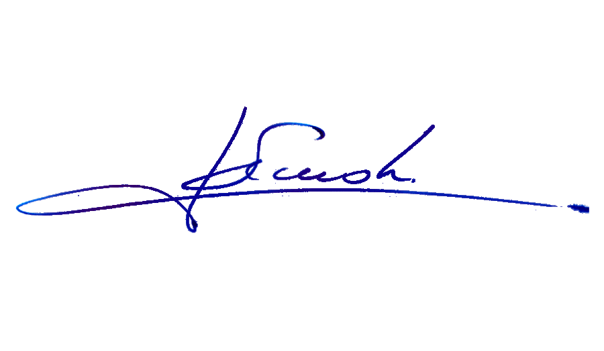

RAFAEL RUZ PARRA
Abogado Oficial Mayor (S) de Secretaría

AL PRESIDENTE DE LA COMISIÓN DE VIVIENDA, DESARROLLO URBANO Y BIENES NACIONALES.
INDICACIONES AL PROYECTO DE LEY QUE MODIFICA LA LEY GENERAL DE URBANISMO Y CONSTRUCCIONES Y EL CÓDIGO SANITARIO PARA INCORPORAR EL PRINCIPIO PRECAUTORIO Y LA PARTICIPACIÓN CIUDADANA EN LAS DECISIONES DE AUTORIDADES ADMINISTRATIVAS FACULTADAS PARA DISPONER EL RETIRO DE INDUSTRIAS Y SIMILARES QUE CAUSEN DAÑOS Y/O MOLESTIAS A LA POBLACIÓN.

BOLETÍN N° 14.683-14

Del diputado Johannes Kaiser Barents-Von Hohenhagen:

Al artículo 1

Número 1

Letra b)

Inciso tercero propuesto
Para suprimir la siguiente oración: “En ausencia de Norma de Emisión y Calidad aplicable, el informe de la autoridad sectorial deberá considerar criterios preventivos y precautorios que velen por la protección de la salud, la seguridad, el medio ambiente y el bienestar de la población, y toda otra norma aplicable.”.

Número 2

Artículo 160 propuesto

Inciso primero
Para suprimir la siguiente oración: “En ausencia de Norma de Emisión y Calidad aplicable, el informe de la autoridad sectorial deberá considerar criterios preventivos y precautorios que velen por la protección de la salud, la seguridad, el medio ambiente y el bienestar de la población, y toda otra norma aplicable.”.

Al artículo 2°

Artículo 84°propuesto

Inciso segundo

Para suprimir la siguiente oración: “En ausencia de Norma de Emisión y Calidad aplicable, el informe deberá considerar criterios preventivos y precautorios que velen por la protección de la salud, la seguridad y el bienestar de la población, y toda otra norma aplicable.”.

*****

